Проект в младшей группе ««Маму очень я люблю»

Продолжительность: 2 недели.

Очень важно в маленьком ребёнке заложить уважительное отношение к своей маме, понимание того, что маму нужно беречь, что никто не сможет заменить её. В течении 2 недель эта тема прошла через все образовательные области.

Читали стихи, учили песни о маме, рассматривали иллюстрации «Как мы маме помогаем», играли в сюжетно-ролевую игру «Мама принимает гостей», лепили из пластилина «Украшения для мамы» и конечно же аппликацию «Букет для мамы».

6 марта в младшей группе прошел праздник посвященный Дню 8 марта. На празднике присутствовало много гостей. С большим старанием дети выступали для своих мам и бабушек.

Своими стихами, танцами, песнями и сценкой  дети подарили мамам и бабушкам много добрых слов, нежности и внимания. Посмотрев выступления своих детей, многие мамы были растроганы до слёз. Атмосфера праздника передалась от участников к зрителям с огромной теплотой и торжественностью.

Итоги **проекта**: Расширен кругозор детей о празднике 8 **марта.** У детей сформировались творческие способности, познавательная активность, любознательность, коммуникативные навыки. Воспитанники и их родители приняли активное участие в подготовке праздника.

Лепка «Украшения для мамы»

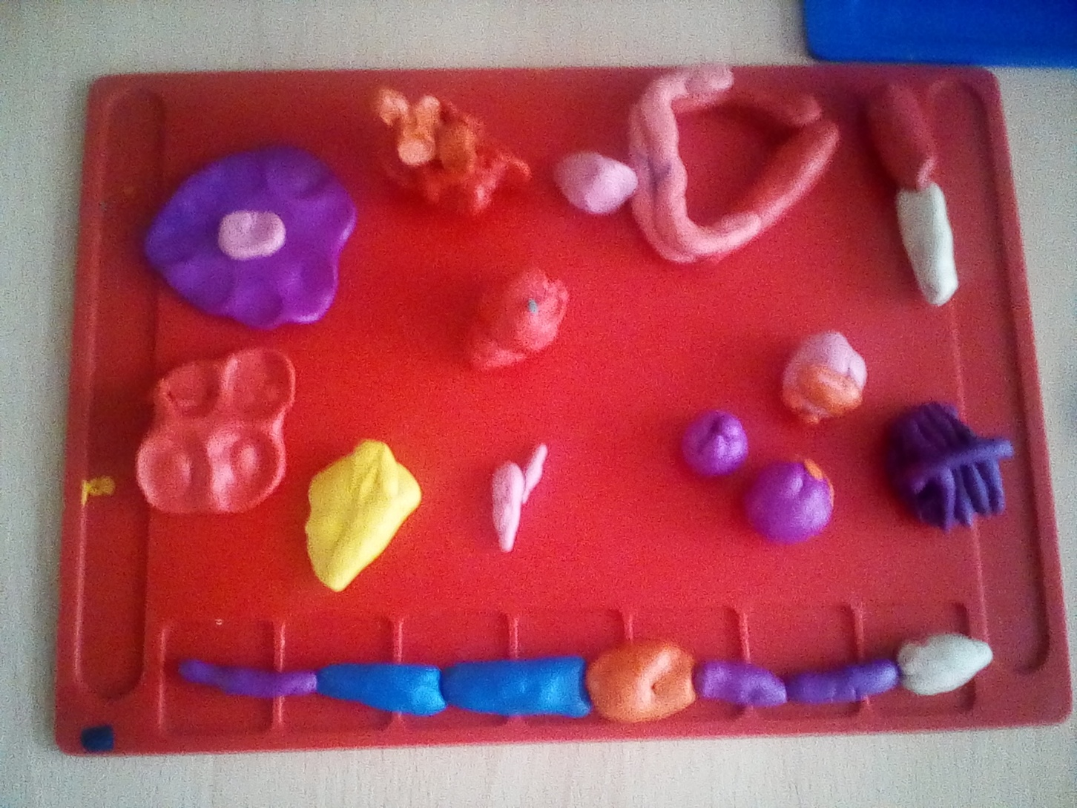

Аппликация «Букет для мамы»

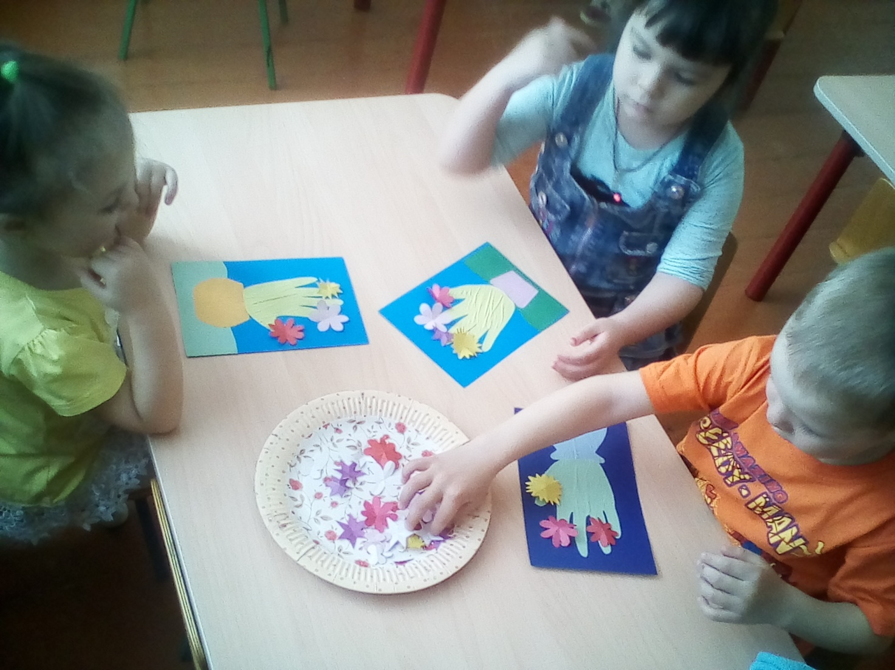

Утренник «Детки – конфетки»

